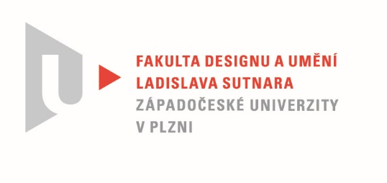

Protokol o hodnocení
kvalifikační práce

Název bakalářské práce/diplomové práce: *
Cyklus maleb na téma rodokmen

Práci předložil student: PORAZILOVÁ Johanka

Studijní obor a specializace: Ilustrace a grafika, specializace Malba

Hodnocení vedoucího práce
Práci hodnotil:
doc. akad. mal. Aleš Ogoun
- Cíl práce
Cíl BP Johanky Porazilové byl splněn, téma i rozsah práce odpovídají zadání. Kvalita práce je na úrovni výstupu Bc studia.
- Stručný komentář hodnotitele
Způsob vzniku této bakalářská práce ztělesňuje podstatu přístupu autorky k tvorbě. Dlouze promýšlený nápad, dozrávající v hlavě, který se nějakým impulzem začne přetvářet do reálné podoby. Z charakteru jejích prací vždy vyzařovalo osobní zaujetí i jakási křehkost, kterou je schopna vtělit i do celkem úderného společenského tématu, jak prokázala již ve druhém ročníku. Autorka má za sebou předchozí studium oděvní tvorby a počítá s vědomým i podvědomým využitím předchozích řemeslných i výtvarných zkušeností. Ty se opravdu částečně promítly jak do jejích předchozích prací, tak do této závěrečné.
Bakalářská práce Johanky Porazilové je založena na vzájemné interakci obrazů, instalovaných do kruhu a vytvářejících v centru místo na vnímání. Téma rodokmenu, takto netradičně pojatého, se omezuje záměrně jen na desítku předků, jejichž osudy nějakým způsobem autorku přitahovaly. Používá k tomu hladkou, více méně lazurní temperovou malbu, využívající výtvarnou licenci k malířské fabulaci příběhů, osudů a vztahů rodinných příslušníků. Vše vzniklo na základě starých fotografií, předmětů, osobních setkání či vyprávění. Popisné ilustrativnosti se vyhla kombinací barevných emocí, abstraktních tvarových asociací a realistických citací a nechala tak obrazům možnost působit i na fantazii a představu o vzdálených příbězích, zahalených do tajemství svého času. Toto velmi osobní téma má přitom ve výsledku nečekaný přesah. Většinou všichni trochu toužíme poznat alespoň trochu osudy našich předků a pokud stojíme v centru této instalace, může nám evokovat stejně tak dobře vzpomínky a představy o existenci těch našich.
Autorka si prošla cestu od živých a emotivnějších skic k transformaci formy do velkých formátů, od práce v soukromí interiéru k dokončení ve zcela odlišném školním prostředí. Proto si uvědomuje i možnosti rozdílného působení své práce. Bylo určitě obtížné udržet opticky soubor jako celek a zároveň odlišnosti postav. Použitá barevnost ale asi nakonec spojuje víc, než by bylo vzhledem k různorodosti zobrazovaných životů záhodno. Poněkud ostré tvary, kontrasty a opakující se barevné kombinace nejsou vzhledem k předpokládanému asociativnímu vyznění optimální. Z pláten je patrné, kdo je autorce znám nejvíc. Tam se objevuje nejvíc reálných prvků. A čím méně informací, tím více abstrakce a amorfních tvarů. Přesto se celkový dojem musí získat přímo v instalaci, kde bude, podle rozmístění jednotlivých pláten, osvitu a nálady, kdy bude teprve teprve jednoznačně působit.
Ke své tvorbě i k tématu, které si zvolila, uvádí několik příkladů, v jejichž kontextu se ocitla a opatrně je uvádí jako alternativy své práce. Velmi dobře charakterizované souvislosti mezi její a obecně současnou mladou tvorbou i promyšlené závěry, ukazují také po textové stránce na velmi propracovanou bakalářskou práci.
- Vyjádření o plagiátorství
Tato práce je původní dílo autorky a osobní povaha zpracování tématu ani nedovoluje jinou možnost.
4. Navrhovaná známka a případný komentář
Navrhovanou známku upřesněním po zhlédnutí instalace.

Datum: 12.8.2020 Podpis: Aleš Ogoun

